I Всероссийский марафон
«Моя великая и прекрасная Россия»
(для учащихся 1-2 классов)

Задания
Ответ должен быть представлен строго в виде ОДНОГО СЛОВА или ЧИСЛА (согласно условию задания) без кавычек, точек, орфографических ошибок. Некоторые вопросы содержат подсказку – буквы ответа. Букву «ё» в слове можно писать как «ё» или как «е». Неверно записанные ответы не учитываются.

№ | Задание | Рисунок
1 | Много замечательных, красивых стран есть в мире, но она для нас – единственная и самая любимая. А всё потому, что она – наша Родина, место, где мы родились. Как называется наша страна?  – – с – – я | 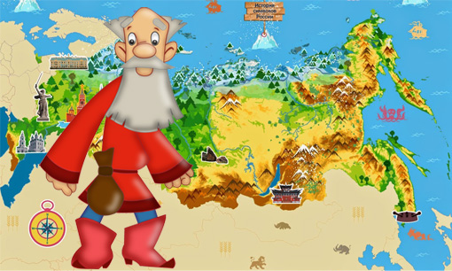
2 | Столица – это главный город любой страны. Столица нашей Родины – это город ...  – о – – в – | 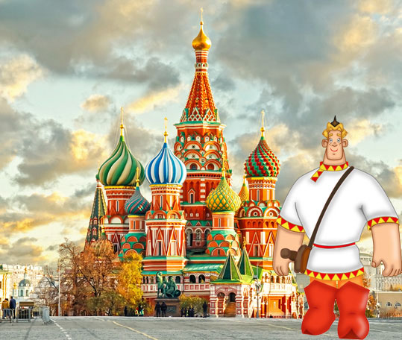
3 | Назови самую популярную в мире русскую народную игрушку.  – а – – – ш – – | 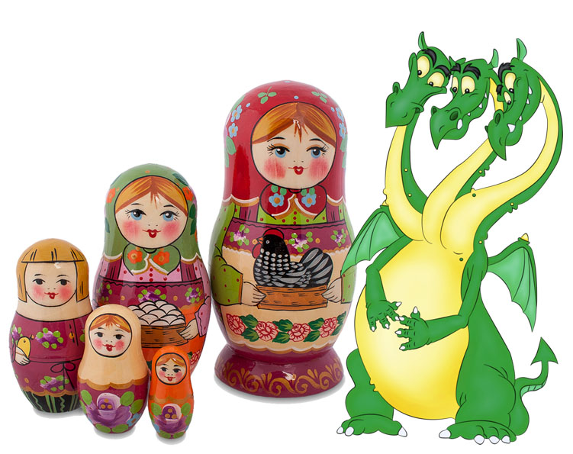
4 | Как называется главная площадь России, расположенная в Москве?  - Площадь Ломоносова  - Красная площадь  - Площадь Революции  –  Запишите только номер правильного ответа. | 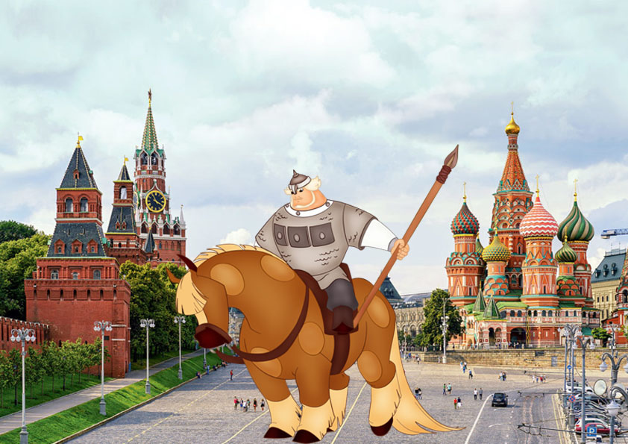
5 | Московский ... – живописная крепость. В состав крепости входят четыре дворца, четыре собора и несколько площадей, окружённые со всех сторон высокой кирпичной стеной. Как называется эта крепость?  К – – – л – | 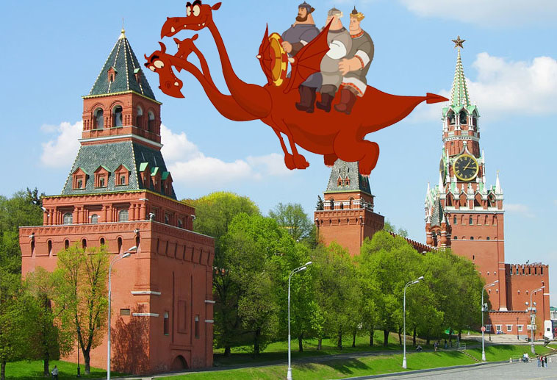
6 | Подумай и скажи, как называется русский дом, построенный из круглых деревянных брёвен?  – з – – | 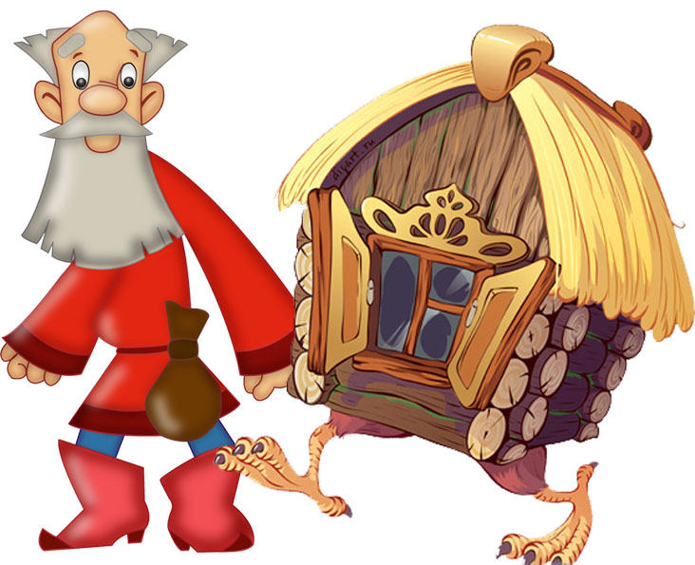
7 | Жители Казани - большие сладкоежки. Их сладости известны даже за пределами России. Как называется одно из главных татарских национальных блюд.  - Хрум-хрум 2) Ням-Ням 3) Чак-чак  –  Запишите только номер правильного ответа. | 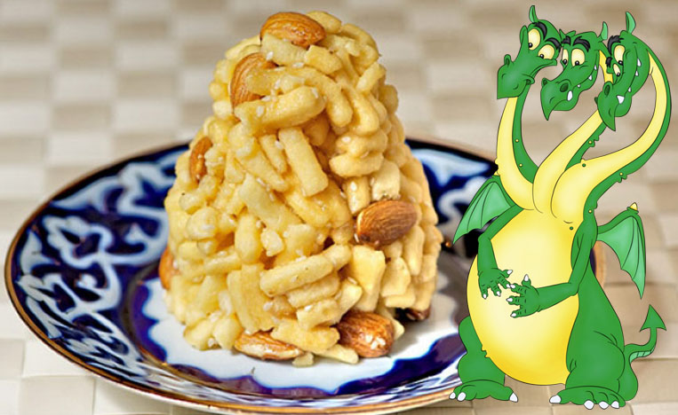
8 | Это старинное русское устройство для кипячения воды и приготовления чая.  С – – о – – р | 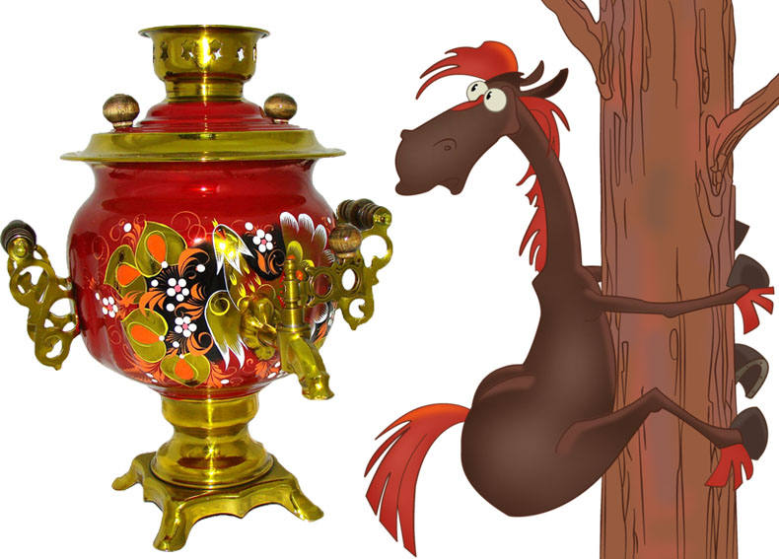
9 | Подумай и скажи, какая река не течёт по территории России?  - Волга 2) Енисей 3) Амазонка  –  Запишите только номер правильного ответа. | 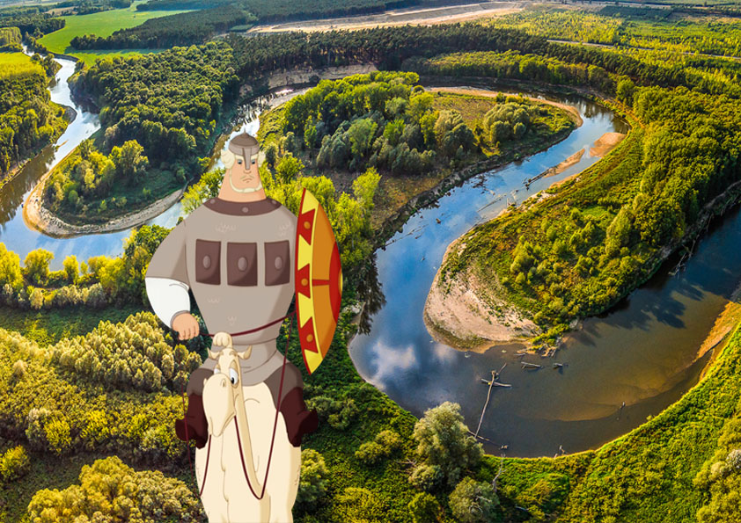
10 | Какой официальный язык объединяет народы России?  – у – – к – – | 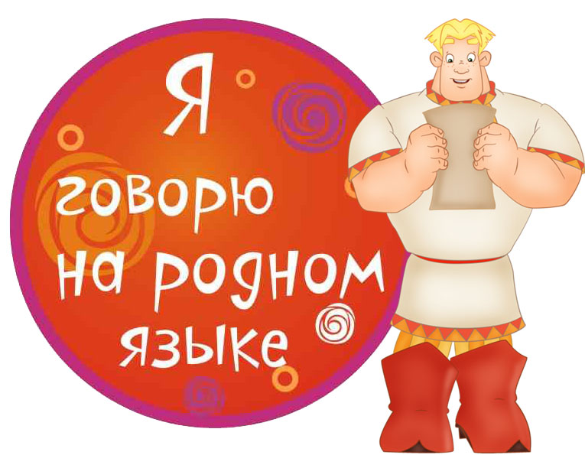
11 | Это озеро - глубочайшее озеро планеты Земля, крупнейший природный резервуар пресной воды. Озеро и прибрежные территории отличаются уникальным разнообразием животных и растений. Как называется это озеро?  Б – й – – л | 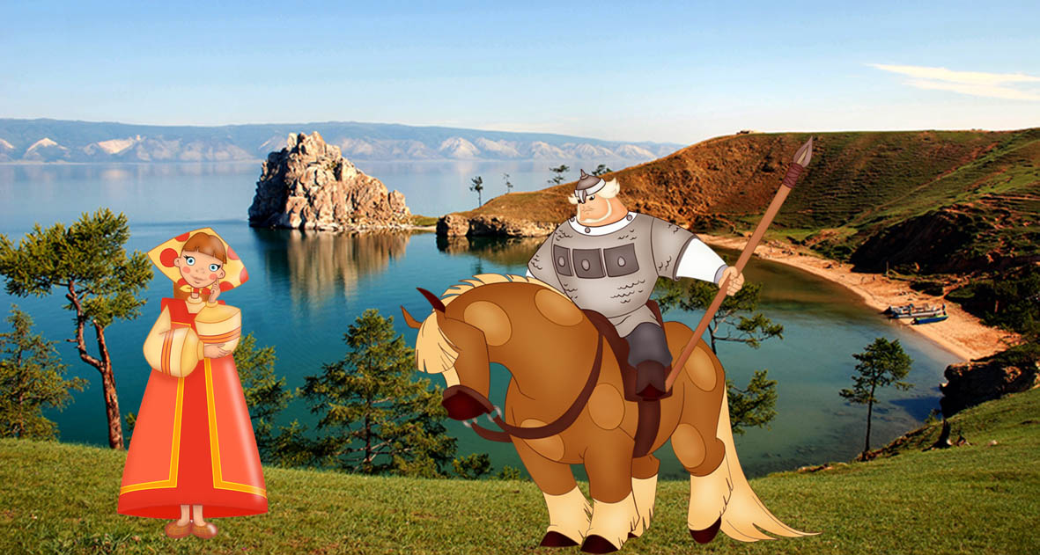
12 | Это лакомство известно в Туле с XVII века. Мастера пекли это лакомство по уникальным рецептам, которые хранились в строгой тайне и передавались по наследству. Как называется это лакомство?  - Пряник 2) Торт 3) Пирог  –  Запишите только номер правильного ответа. | 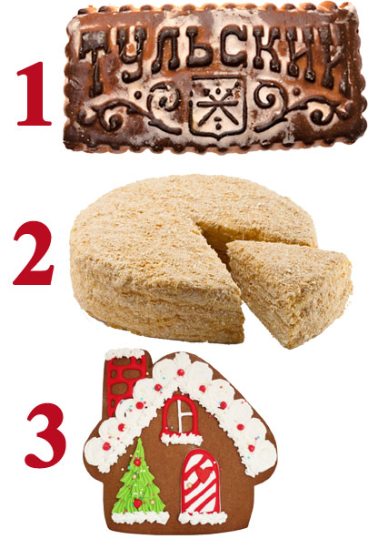
13 | Другие названия этой крупной кошки – снежный леопард и снежный барс. Он водится в Алтайских и Саянских горах. Его основная добыча – горные бараны.  И – б – – | 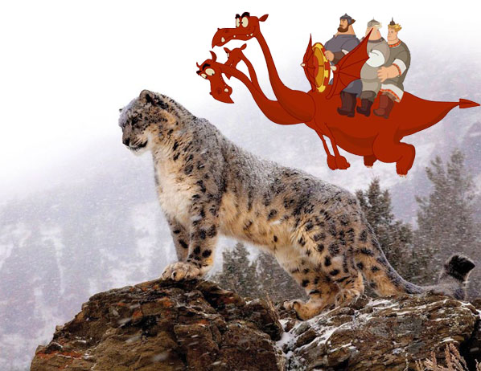
14 | Подумай и ответь, что не относится к блюдам русской кухни?  - Блины 2) Пицца 3) Щи  –  Запишите только номер правильного ответа. | 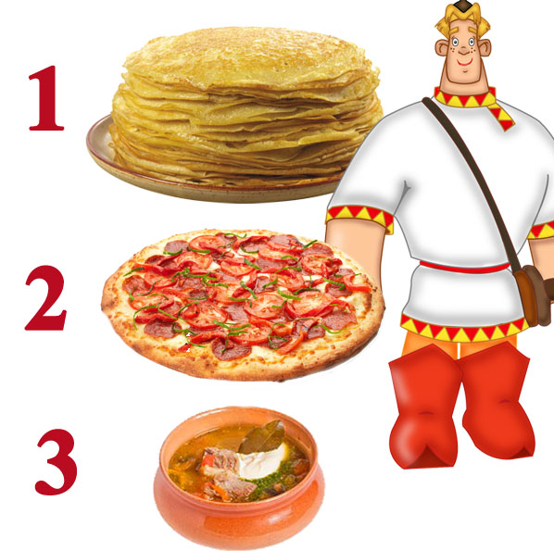
15 | 12 апреля 1961 года этот герой впервые в мире совершил полёт в космическое пространство. И хотя он пробыл там всего 108 минут, наша страна стала первой в освоении и покорении космоса. Назови фамилию этого героя.  Г – – – р – н | 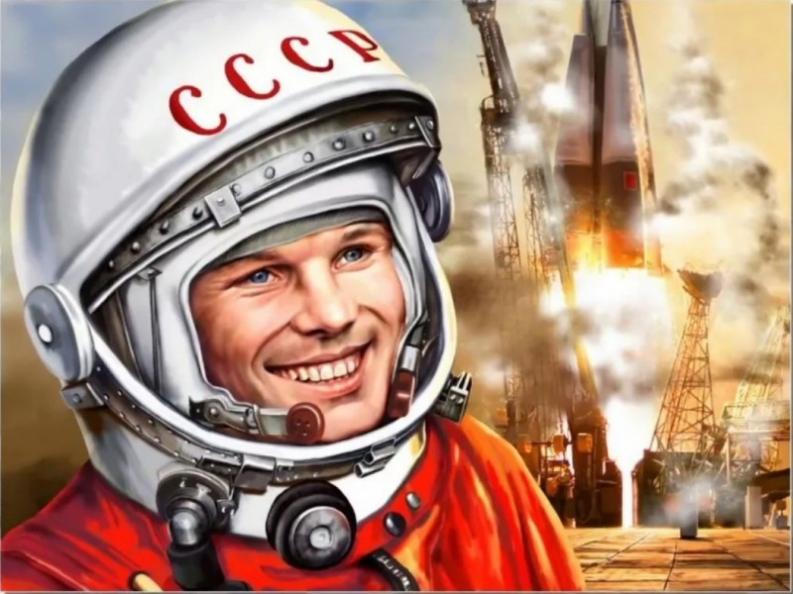
16 | Знаешь ли ты? Какой город называют Северной столицей России?  - Волгоград 2) Красноярск 3) Санкт-Петербург  –  Запишите только номер правильного ответа. | 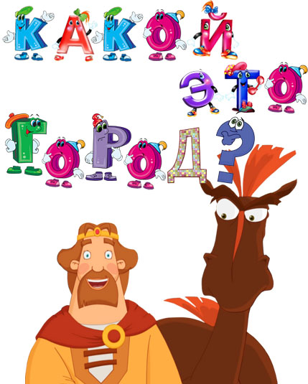
17 | А ты знаешь, какое дерево всегда считалось символом России?  Б – – ё – – | 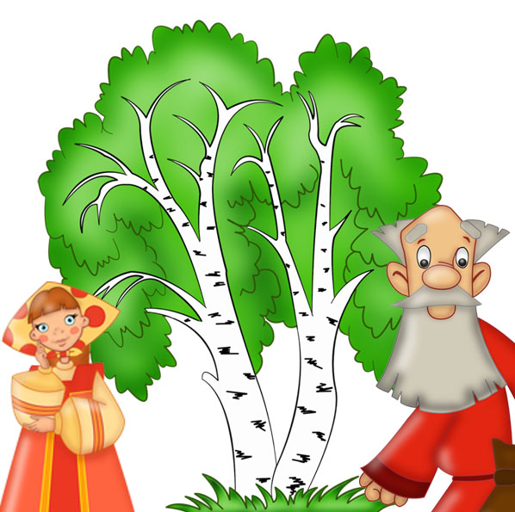
18 | «Трусишка». Привычный, хорошо знакомый житель степей и лесов России, встречающийся от гор Кавказа до Северного полярного круга. Питается длинноухий зверёк травой, корой, молодыми побегами, семенами и корнеплодами.  – – – – | 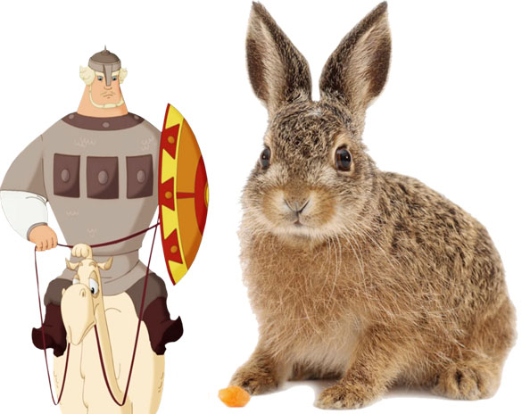
19 | Необычный зверь живёт на Крайнем Севере нашей страны. У него морщинистое тело без меха, ласты вместо лап, длинные бивни и усы. Он питается моллюсками, ракообразными и прочими морскими обитателями.  М – – ж | 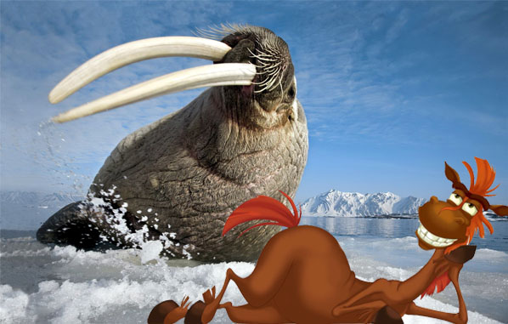
20 | Давным-давно жил в Рязани богатырь земли Русской Добрыня Никитич. Не только силён, но и умён был этот богатырь. Были у Добрыни Никитича верные друзья – Алёша Попович и Змей Горыныч. Найди на картинке Добрыню Никитича, если известно, что Алёша Попович молодой богатырь, Змей Горыныч – зелёный, а у Добрыни Никитича – борода.  –  Запишите только номер правильного ответа (номер картинки). | 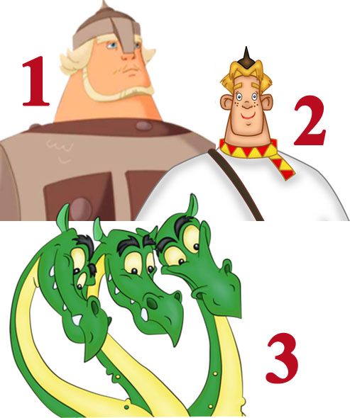
21 | Знаешь ли ты? Это российский субтропический город-курорт, протянувшийся вдоль побережья Чёрного моря. А ещё в 2014 году в этом городе проходили зимние олимпийские игры.  – – ч –
22 | Посмотри внимательно на картинку, перед тобой расположены флаги различных государств. Определи флаг России.  –  Запишите только номер правильного ответа. | 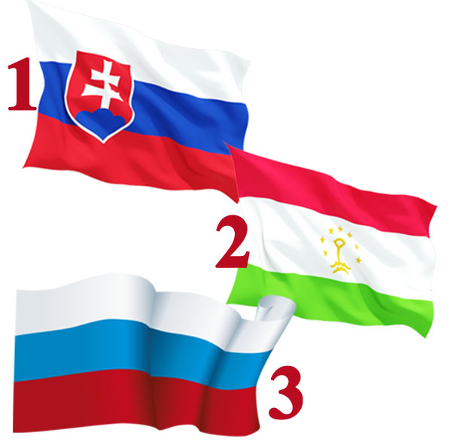
23 | Русский праздник проводов зимы – это...  - Рождество 2) Масленица 3) Хэллоуин  –  Запишите только номер правильного ответа. | 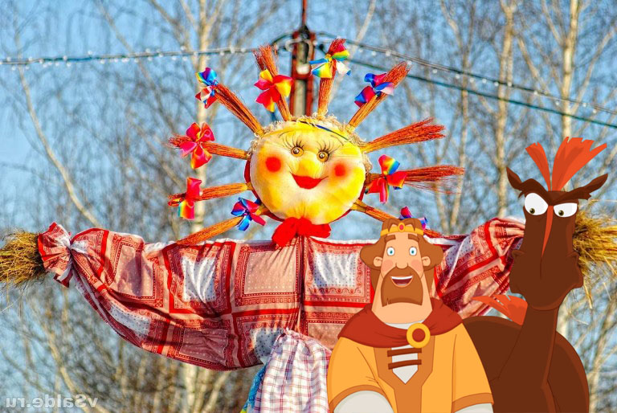
24 | Согласно древним славянским сказаниям, русалки живут на деревьях в лесу или у берега реки. Они любят раскачиваться на ветвях и зазывать друг друга в гости. Найди всех спрятавшихся русалок.  –  Запишите в ответе общее количество русалок. | 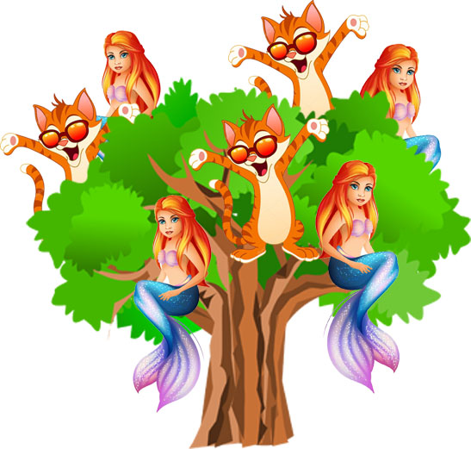
25 | Как называется главная, торжественная песня нашей страны? Он звучит только в очень торжественных моментах.  – – м – | 